ACO Flachdachheizung Abläufe DN125-150/inkl. 1m Anschlußleit.

ACO Haustechnik

Eigenschaften

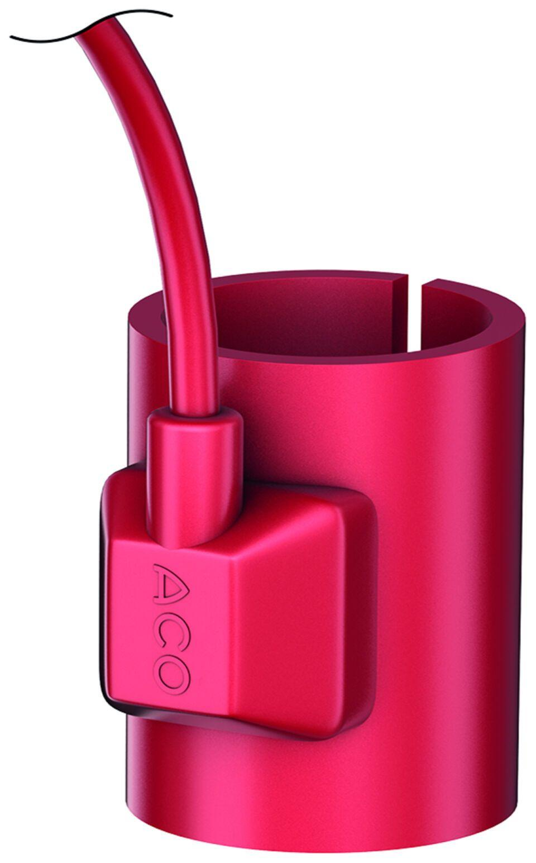

GTIN:

4002626695512

HAN:

7000.85.15